МУНИЦИПАЛЬНОЕ БЮДЖЕТНОЕ УЧРЕЖДЕНИЕ

«ЦЕНТР СОЦИАЛЬНОГО ОБСЛУЖИВАНИЯГРАЖДАН ПОЖИЛОГО

ВОЗРАСТА И ИНВАЛИДОВ» ЦИМЛЯНСКОГО РАЙОНА

(МБУ «ЦСО» ЦР)

ПРИКАЗ

28.12.2024 № 327-П
г. Цимлянск

О внедрении в деятельность
МБУ «ЦСО» инновационных
технологий

В соответствии со стратегией действий в интересах граждан старшего поколения до 2025 года, утвержденной распоряжением Правительства от 05.02.2016г. № 164-р, в целях повышения качества жизни граждан старшего поколения, создания у них позитивного настроения, поддержания жизненного тонуса,
ПРИКАЗЫВАЮ:

- Утвердить:
1.1. Положение о внедрении инновационной технологии «Виртуальный туризм» (приложение № 1);
1.2. Положение о внедрении инновационной технологии «Пространство здоровья» (приложение № 2);
- Ввести указанные технологии в действие с 01.01.2025 года в социально-реабилитационном отделении муниципального бюджетного учреждения «Центр социального обслуживания граждан пожилого возраста и инвалидов» Цимлянского района.
- Назначить ответственными за внедрение инновационных технологий следующих лиц:
3.1. «Виртуальный туризм» – культорганизатор (Мишкина Л.М.),
3.2. «Пространство здоровья» – медицинская сестра социально-реабилитационным отделением (Тюлюкова Т.А.).
4. Ответственным лицам:
4.1. Разработать и представить на утверждение планы работы по закрепленным инновационным технологиям на 2025 год в срок до 15.01.2025г.
4.2. Предоставлять ежеквартально отчет о реализации плана работ по инновационной технологии.
- Специалисту по социальной работе (Шигорина М.В.) обеспечить регулярное и своевременное размещение информационных и отчетных материалов об инновационных технологиях, реализуемых на базе МБУ «ЦСО» ЦР на официальном сайте учреждения.
- Контроль за исполнением приказа возложить на заместителя директора (Нефедова О.Н.).

Директор С.Б. Погосян

С приказом ознакомлены
Ф.И.О. | Подпись | Дата подписания

Мишкина Л.М.

Нефедова О.Н.

Тюлюкова Т.А.

Шигорина М.В.

Верно

Специалист по кадрам Кишенина И.А.

Приложение № 1

к приказу МБУ «ЦСО» ЦР

от 28.12.2024 № 327-П

ПОЛОЖЕНИЕ

о внедрении инновационной технологии для получателей социальных услуг муниципального бюджетного учреждения «Центр социального обслуживания граждан пожилого возраста и инвалидов» Цимлянского района

«Виртуальный туризм»

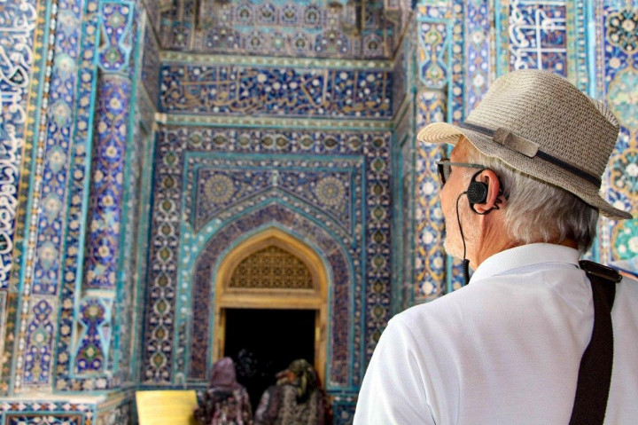

2024г.

- Общие положения

1.1. Настоящее положение регламентирует использование в процессе стационарного социального обслуживания клиентов муниципального бюджетного учреждения «Центр социального обслуживания граждан пожилого возраста и инвалидов» Цимлянского района инновационной технологии «Виртуальный туризм» (далее Технология).

1.2. Из-за ограничений в активном передвижении данная категория пожилых людей (граждане, состоящие на стационарном обслуживании) не может принимать участие в активных культурно-досуговых мероприятиях, таких как участие в экскурсионных выездах. Адаптация маломобильной категории граждан проходит достаточно болезненно. Выходом из сложившейся ситуации может стать разработка и внедрение новых досуговых форм работы с данной категорией граждан. Данный проект направлен на организацию досуга пожилых граждан путем проведения виртуальных экскурсий. В ходе реализации Проекта внедряется модель «виртуальной туротерапии», которая состоит из 3 блоков:

1. просмотр фильма;

2. обсуждение фильма;

3. оценка психоэмоционального состояния граждан.

1.3. Использование Технологии направлено на улучшение здоровья и эмоционального состояния пожилых граждан и инвалидов в процессе стационарного социального обслуживания.

Виртуальные путешествия способны восстановить физические и психические ресурсы человека, помогут пожилым людям и инвалидам отвлечься от монотонности быта, познать мир шире, познакомиться с различными традициями, обычаями, новыми людьми, узнать неизвестные ранее природные явления. Так же как и обычные путешествия, виртуальный туризм создает среду полноценного общения, в которой человек с проблемами взаимодействует с разными людьми, устанавливает или расширяет социальные контакты. Этот метод помогает людям с ограниченными возможностями устранить чувство потери достоинства, неполноценности, интегрирует пожилых и инвалидов в общество. В итоге у этой категории граждан восполняется недостаток впечатлений, расширяется кругозор и повышается общее качество жизни.

1.4. Инновационная технология реализуется в течение календарного года, как форма организации досуга получателей социальных услуг.

2. Основные цели и задачи

2.1. Цели использования Технологии:

1) приобщение пожилых граждан к мировому культурному наследию;

2) расширение кругозора получателей социальных услуг;

3) создание комфортных досуговых условий для пожилых людей и инвалидов.

4) Повышение уровня социальной адаптации пожилых людей и инвалидов.

5) Преодоление социальной изолированности пожилых людей и инвалидов, посредством организации познавательного досуга.

2.2. Задачи использования Технологии:

Для пожилых граждан и инвалидов:

- организация досуга граждан пожилого возраста и инвалидов;

- содействие культурному, познавательному и духовному развитию граждан пожилого возраста и инвалидов, внедрение в практику работы Центра передового опыта социального обслуживания на основе информационно-коммуникационных технологий.

Для учреждения:

- внедрение в практику работы центра социального обслуживания передового опыта социального обслуживания;

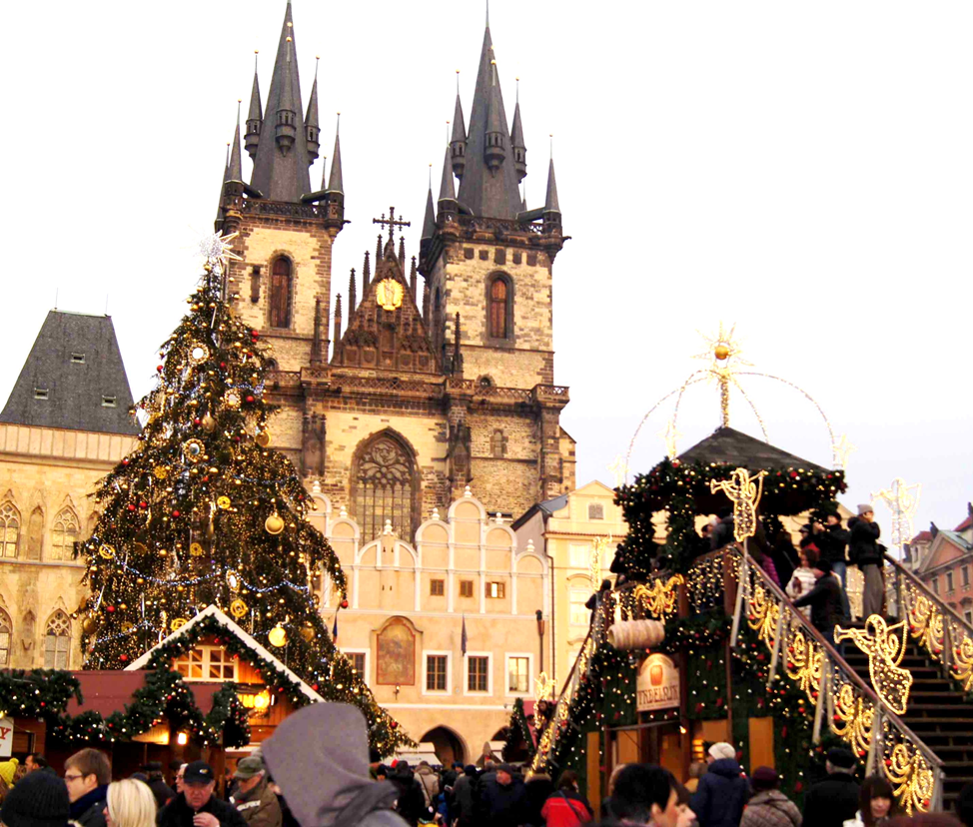

- создать среду полноценного общения, путем вовлечения клиентов в групповую работу, — восполнить недостаток впечатлений, расширить кругозор, обогатив представление о различных культурах, разнообразных традициях и обычаях;

- отвлечь от монотонности быта, предлагая новые формы организованного досуга.

3. Организация работы по использованию Технологии

3.1. Для достижения целей и задач использования Технологии привлекаются:
- специалисты социально-реабилитационного отделения муниципального бюджетного учреждения «Центр социального обслуживания граждан пожилого возраста и инвалидов» Цимлянского района в х. Паршиков.
3.2. Технология «Виртуальный туризм» используется при проведении мероприятий в рамках стационарного обслуживания клиентов:
- групповые беседы, совместные просмотры и обсуждения с клиентами в условиях территории социально-реабилитационного отделения.
3.3. Для реализации Технологии необходимо наличие мультимедийного оборудования ЦСО, цифровой информационный материал.
3.4. Обеспечение инвентарем для занятий осуществляет специалист, который организует и проводит занятия.
3.5. Специалист, организующий и проводящий занятия, составляет план занятий и утверждает его у директора муниципального бюджетного учреждения «Центр социального обслуживания граждан пожилого возраста и инвалидов» Цимлянского района.

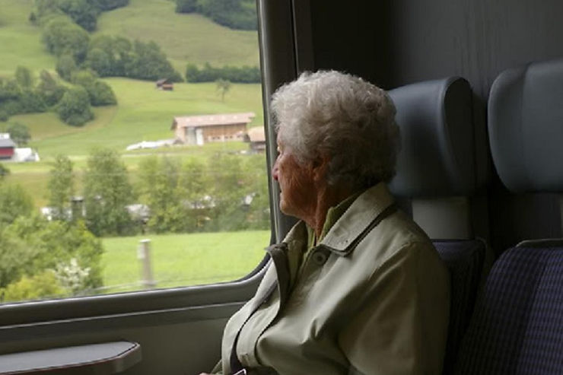

4. Ожидаемые результаты от использования Технологии

4.1. Улучшение качества стационарного социального обслуживания.
4.2. Улучшение общего самочувствия клиентов социально-реабилитационного отделения.
4.3. Профилактика негативных возрастных личностных проявлений у граждан пожилого возраста и инвалидов.
4.4. Улучшение социального обслуживания, расширение спектра предоставляемых услуг в стационарном обслуживании.
4.5. Улучшение психоэмоционального состояния.
Виртуальный туризм дает возможность пожилым людям "побывать" в разных странах мира, при этом данная технология требует минимальных финансовых ресурсов и гарантирует безопасность.

5. Контроль за эффективностью использования Технологии

5.1. Организует и координирует работу по внедрению инновационной технологии директор учреждения.
5.2. Контроль за реализацией инновационной технологии осуществляет заместителем директора.
5.3. Оценка эффективности использования технологии формируется на основании изучения мнения получателей социальных услуг о проведении виртуальной экскурсии и впечатлениях, полученных ими в ходе нее. Наличие у пожилых граждан – получателей социальных услуг Центра возрастных положительных изменений в состоянии физического и психического здоровья.

Приложение № 2

к приказу МБУ «ЦСО» ЦР

от 28.12.2024 № 327-П

ПОЛОЖЕНИЕ

о внедрении инновационной технологии для получателей социальных услуг муниципального бюджетного учреждения «Центр социального обслуживания граждан пожилого возраста и инвалидов» Цимлянского района

«Пространство здоровья»

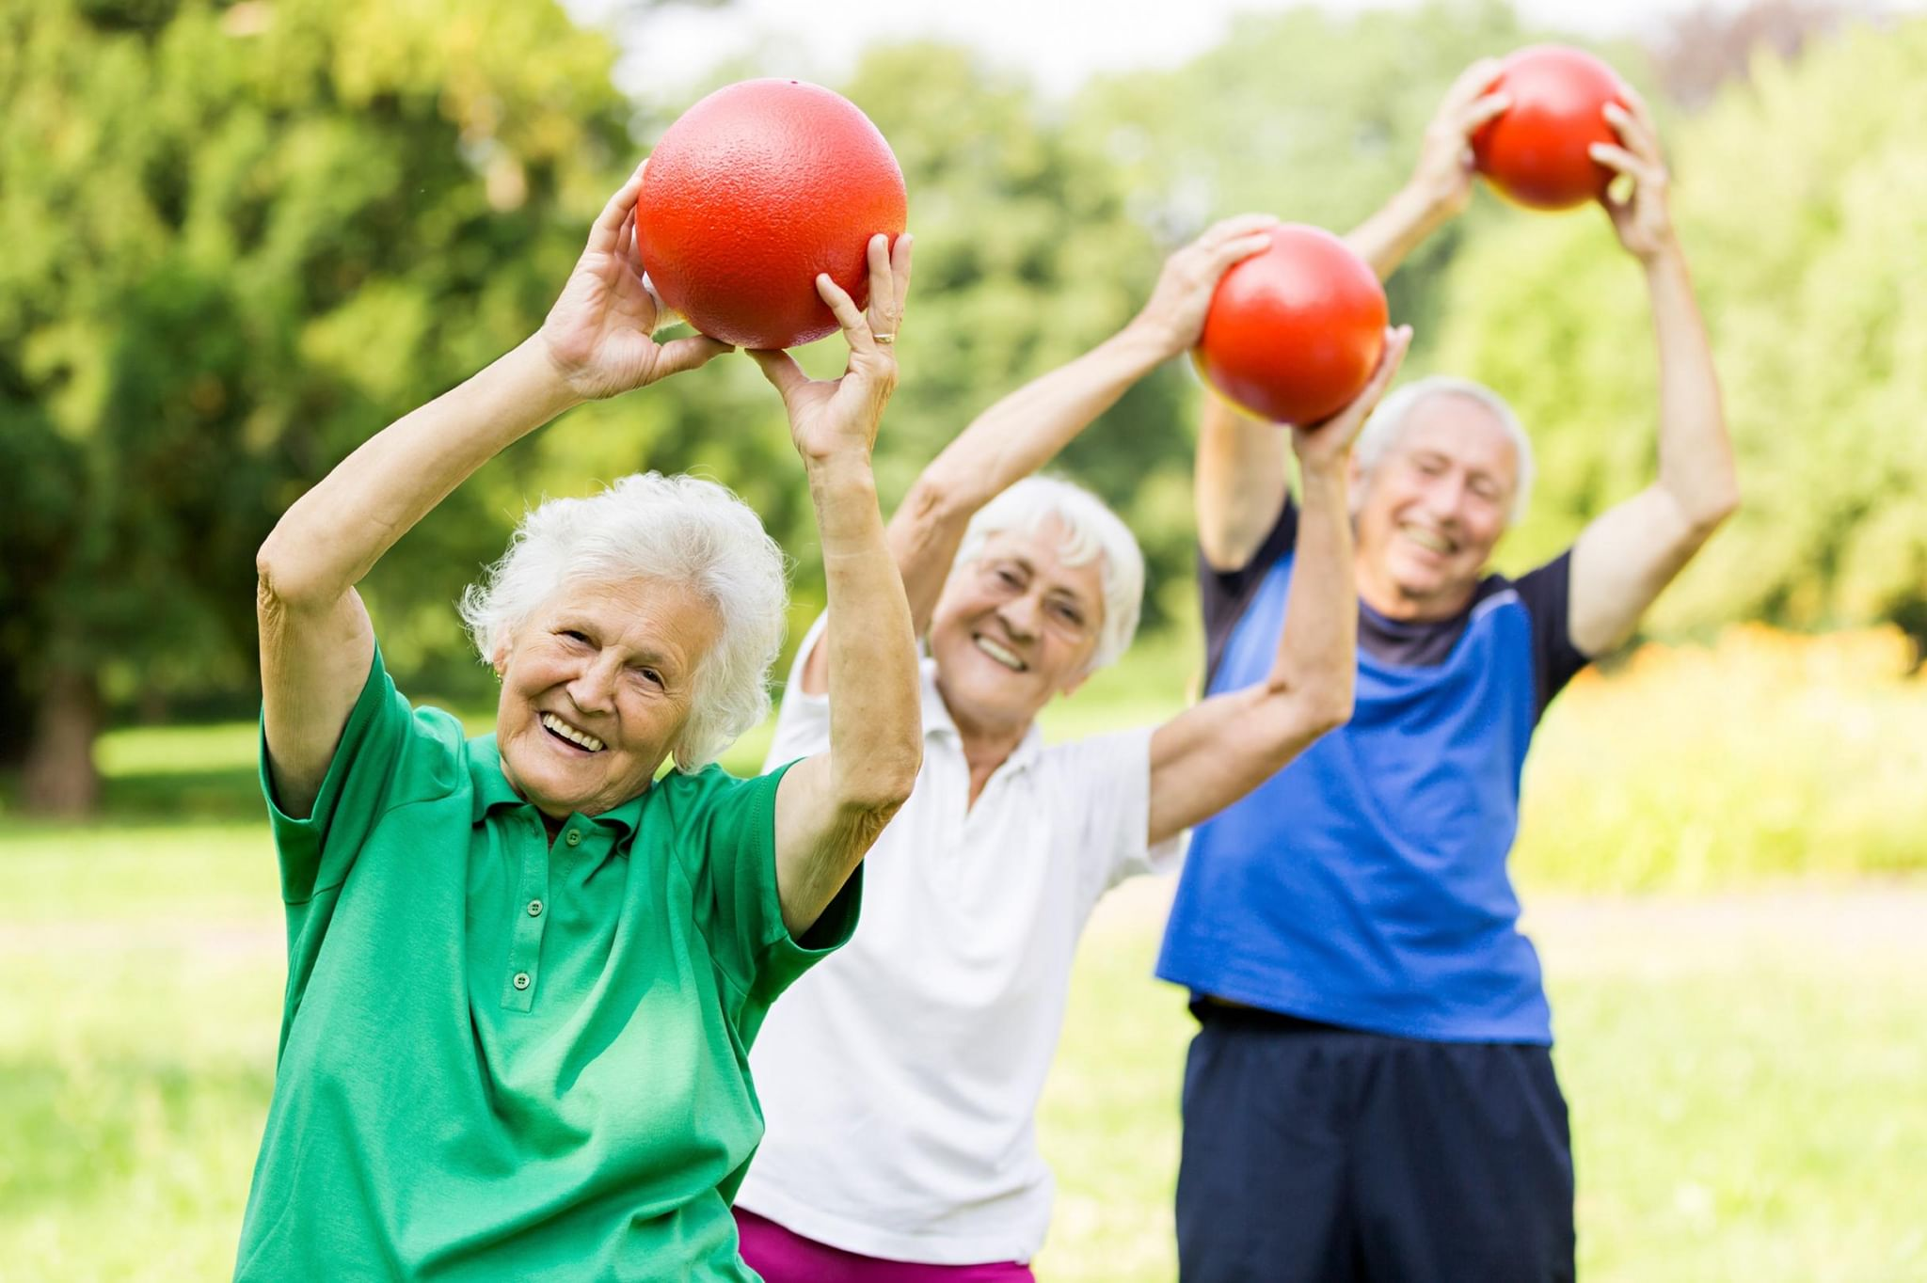

2024г.

1. Общие положения

1.1. Настоящее положение регламентирует использование в процессе стационарного социального обслуживания клиентов муниципального бюджетного учреждения «Центр социального обслуживания граждан пожилого возраста и инвалидов» Цимлянского района инновационной технологии «Пространство здоровья» (далее Технология).

1.2. Использование Технологии направлено на улучшение здоровья и физической активности пожилых граждан и инвалидов в процессе стационарного социального обслуживания.

Проект «Пространство здоровья» относится к направлению такой терапии, как физиотерапия – помогает восстановить подвижность и силу, улучшает координацию и баланс. Разработка и реализация данного проекта вызвана объективной необходимостью создания благоприятных условий в муниципальном бюджетном учреждении «Центр социального обслуживания граждан пожилого возраста и инвалидов» Цимлянского района для повышения качества жизни граждан пожилого возраста и инвалидов посредством оказания практической помощи в продлении активного долголетия, поддержания положительного эмоционального состояния, сохранения и развития.

2. Основные цели и задачи

2.1. Цели использования Технологии:

- Повышение качества жизни граждан пожилого возраста и инвалидов посредством оказания практической помощи в продлении активного долголетия, поддержания положительного эмоционального состояния, сохранения и развития остаточных трудовых навыков, профилактики хронических заболеваний, содействия в оздоровлении доступными средствами, сохранения физического и психического здоровья, предоставление возможности гражданам старшего поколения получать необходимый уровень знаний и навыков для адаптации их к современным условиям жизни.

2.2. Задачи использования Технологии:

Для пожилых граждан и инвалидов:
- Формирование у УОП (участников образовательного процесса) мировоззрения и эмоционально-ценностного отношения к ЗОЖ, содействие развитию приоритетов здоровья.
- Обеспечение взаимодействия и социального партнерства по вопросам сохранения и укрепления здоровья УОП.
- Формирование среды, ориентированной на ценности здоровья и ЗОЖ. Создание условий работы и отдыха, обеспечивающих физический, психологический комфорт и высокую работоспособность, реализацию принципов ЗОЖ.
- Повышение уровня информированности УОП по вопросам сохранения и укрепления здоровья через создание и поддержание постоянно действующей информационной и образовательной системы, направленной на мотивацию к ЗОЖ, привлечению к активному отдыху, занятиям физической культурой, туризмом и спортом.
- Использование всех ресурсов лечебно-профилактических учреждений района для укрепления и восстановления здоровья УОП, эффективной профилактики заболеваний, обеспечение доступности и полноценности профилактических услуг.
- Формирование и совершенствование системы мониторинга здоровья, факторов риска и уровня информированности по вопросам сохранения и укрепления здоровья.

- Духовно-нравственное воспитание УОП.

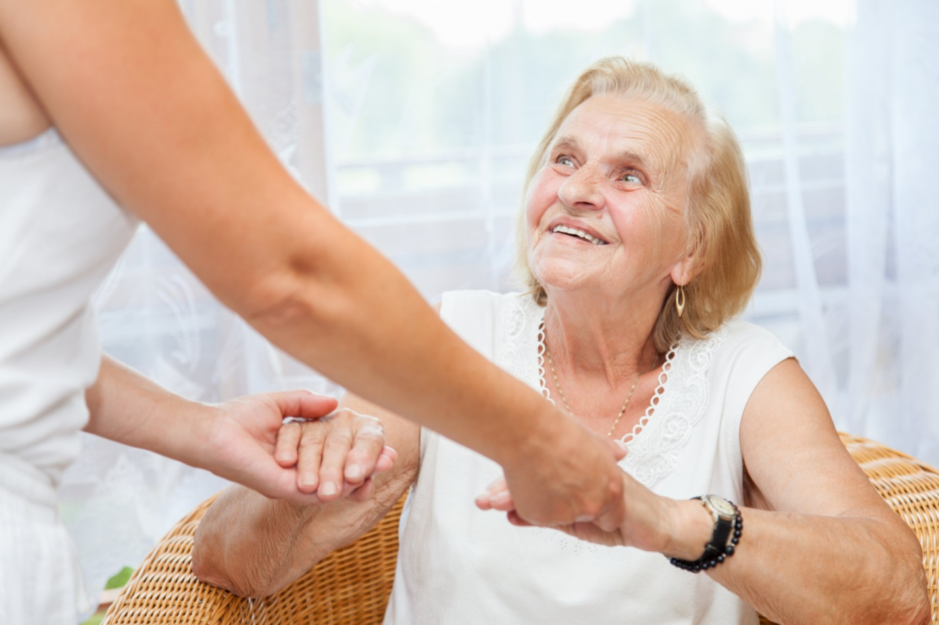

Для учреждения:

- внедрение в практику работы центра социального обслуживания передового опыта социального обслуживания.

3. Организация работы по использованию Технологии

3.1. Для достижения целей и задач использования Технологии привлекаются:

- специалисты социально-реабилитационного отделения (медицинский персонал) муниципального бюджетного учреждения «Центр социального обслуживания граждан пожилого возраста и инвалидов» Цимлянского в х. Паршиков.

3.2. Технология «Пространство здоровья» используется при проведении оздоровительных мероприятий в рамках стационарного обслуживания УОП:

- индивидуальные и групповые беседы, онлайн-занятия с УОП в условиях территории социально-реабилитационного отделения.

3.3. Для реализации Технологии необходимо наличие специального места для работы с УОП.

3.5. Специалист, организующий и проводящий занятия, составляет план занятий и утверждает его у директора муниципального бюджетного учреждения «Центр социального обслуживания граждан пожилого возраста и инвалидов» Цимлянского района.

3.6. Специалист, организующий и проводящий занятия, проводит обучение УОП способам действий, необходимым для участия в занятиях.

- Ожидаемые результаты от использования Технологии

4.1. Улучшение качества стационарного социального обслуживания.

4.2. Улучшение как физического, так и психологического состояния здоровья, продление активной старости.

4.3. Улучшение общего самочувствия клиентов социально-реабилитационого отделения.

4.4. Помощь пожилому человеку, имеющему ограниченные возможности жизнедеятельности.
4.5. Улучшение психоэмоционального состояния и общего самочувствия с помощью элементов терапии.

4.6. Повышение уровня информированности УОП по вопросам сохранения и укрепления здоровья через создание и поддержание постоянно действующей информационной и образовательной системы, направленной на мотивацию к ЗОЖ, привлечению к активному отдыху, занятиям физической культурой и спортом.

5. Контроль за эффективностью использования Технологии

5.1. Организует и координирует работу по внедрению инновационной технологии директор учреждения.

5.2. Контроль за реализацией инновационной технологии осуществляет заместитель директора.

5.3. Оценка эффективности использования Технологии формируется на основании оценки мнения получателей социальных услуг об использовании инновации, путем анкетирования клиентов на предмет удовлетворенности качеством социального обслуживания, а также на основании устных и письменных отзывов УОП об участии в различных формах внедрения инновации.

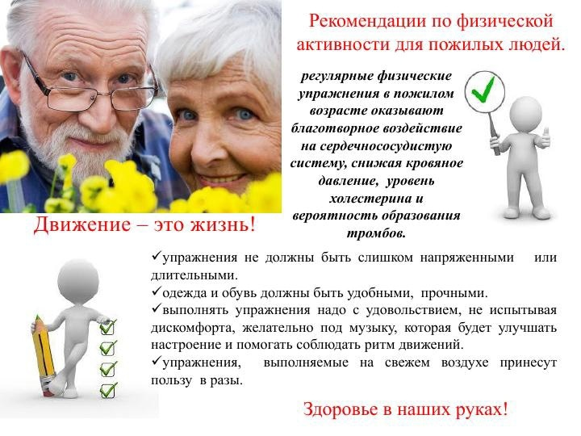

Утверждаю:

Директор МБУ «ЦСО» ЦР

___________ С.Б. Погосян

План

реализации инновационной технологии «Пространство здоровья»

на 2025 год

№  п/п | Мероприятие | Дата | Ответственный исполнитель
1 | Размещение информации на сайте учреждения | Январь-декабрь | Специалист по социальной работе
2 | 1) «Сахарный диабет. Диета и питание».  2)« Борьба с алкоголем и курением»  3) "Функциональная тренировка. Мобильность в теле" | Январь | Медицинская сестра
3 | 1) «Заболевания органов дыхания. Хронический бронхит».  2) «Заболевание почек».  3) "Функциональная тренировка. Мобильность в теле" | Февраль | Медицинская сестра
4 | 1) «Авитаминоз. Все о витаминах».  2) «Нарушения работы пищеварительного тракта».  3) "Функциональная тренировка. Мобильность в теле" | Март | Медицинская сестра
5 | 1) «Борьба с алкоголем и курением».  2) «Внешний вид. Гигиена тела».  3) "Функциональная тренировка. Мобильность в теле" | Апрель | Медицинская сестра
6 | 1) «Профилактика падения у людей пожилого возраста».  2) «Особенности диабета у пожилых людей».  3) "Функциональная тренировка. Мобильность в теле" | Май | Медицинская сестра
7 | 1) «Память: как ее тренировать».  2) « Я здоровье берегу, сам себе я помогу».  3) "Функциональная тренировка. Мобильность в теле" | Июнь | Медицинская сестра
8 | 1) «Вредные привычки и их преодоление».  2) «Депрессия».  3) "Функциональная тренировка. Мобильность в теле" | Июль | Медицинская сестра
9 | 1) «Болезни печени».  2) « Холецисти.  3) "Функциональная тренировка. Мобильность в теле" | Август | Медицинская сестра
10 | 1) « БАДы За и Против».  2) «Заболевания опорно-двигательного аппарата».  3) "Функциональная тренировка. Мобильность в теле" | Сентябрь | Медицинская сестра
11 | 1) «Наше питание-наше здоровье».  2) «Как бросить курить».  3) "Функциональная тренировка. Мобильность в теле" | Октябрь | Медицинская сестра
12 | 1) «Заболевания передающиеся с пищей (пищевые отравления, инфекции)».  2) «Кто наши враги».  3) "Функциональная тренировка. Мобильность в теле" | Ноябрь | Медицинская сестра
13 | 1) «Скандинавская ходьба».  2) «Крепкий иммунитет в пожилом возрасте».  3) "Функциональная тренировка. Мобильность в теле" | Декабрь | Медицинская сестра

Утверждаю:
Директор МБУ «ЦСО» ЦР
___________ С.Б. Погосян

План
реализации инновационной технологии «Виртуальный туризм»
на 2025 год

№  п/п | Мероприятие | Дата | Ответственный исполнитель
1 | Размещение информации на сайте учреждения | Январь-декабрь | Специалист по социальной работе
2 | «Непокоренный Ленинград» | Январь | Культорганизатор
3 | «Город славы – Сталинград» | Февраль | Культорганизатор
4 | «Сердце нашей Родины Москва» | Март | Культорганизатор
5 | «Стояли насмерть русские бойцы» (Керчь) | Апрель | Культорганизатор
6 | «Восстань из пепла Севастополь!» | Май | Культорганизатор
7 | «Где каждый камень — памятник героям» (Брест) | Июнь | Культорганизатор
8 | «Непоколебимый Мурманск» | Июль | Культорганизатор
9 | «Город героев - Смоленск величавый!» | Август | Культорганизатор
10 | «Частица России и Родины нашей»  (Новороссийск) | Сентябрь | Культорганизатор
11 | «Великий город – Смоленск» | Октябрь | Культорганизатор
12 | «Не сломившийся Минск» | Ноябрь | Культорганизатор
13 | «У стен древней Тулы» | Декабрь | Культорганизатор

